Карандаши
Этот тип закладок-оригами относится к традиционным. Карандаши обычно выбирают для школьных учебников – невероятно удобное решение. По цвету «грифеля» легко определить содержание книги, не доставая её лишний раз из портфеля. Таким образом, «карандаши» помогают сберечь учебники, с которыми вечно спешащие школьники редко церемонятся.
Для закладок понадобится несколько листов односторонней цветной бумаги, размером 8х20 см.
Пошаговая инструкция: Подгибаем каждую полоску примерно на 1 см по короткой стороне. Складываем пополам и делаем защип по линии сгиба в верхней части. Переворачиваем заготовку. Верхние углы сгибаем до середины. Повторно складываем их до центральной линии.
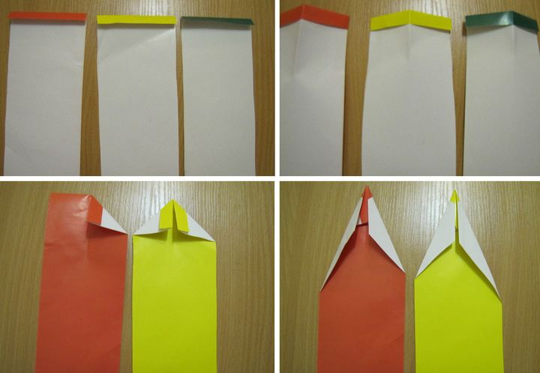
Переворачиваем «карандаш». Складываем его пополам. Возвращаем на обратную сторону, сгибаем правый и левый край к центральной линии, немного заходя за неё. Вкладываем одну сторону в «карманчик» другой, чтобы закладка крепче держалась. Можно для большей надёжности склеить детали.



